Тема: Как человек использует свойства воды?
учитель МОУ «Бардымская гимназия» Мавлютова Г.С. окружающий мир 4 класс, Школа- 2100
( первый урок)

Цели:
1.Сформировать у учащихся понятие о выталкивающей силе и важнейших свойствах воды- несжимаемости, одинаковом уровне жидкости в сообщающихся сосудах, воде как растворителе.
2.Познакомить со свойствами воды и бережное отношение к ней.
3.Воспитывать уважение друг другу , умение работать в группах.

Оборудование: иллюстрации использования человеком различных свойств воды, оборудование для опытов изучению выталкивающей силы воды, плавания дерева и железа, сообщающихся сосудов (две банки с разным уровнем воды и шланг); фильтр из промокательной бумаги для изучения фильтрации, шприц.

I.Организационный момент
II.Постановка проблемы и актуализация знаний.
Загадка: 1 слайд
-Какое полезное ископаемое ценное? (вода) 2 слайд

Прежде чем приступить к изучению новой темы, давайте вспомним, что вы уже знаете.
-Для чего нужна вода живым организмам? 3 слайд
(Основу состава живых организмов составляет вода, она наполняет все клетки растений и животных. Поэтому подавляющее большинство растений и животных должны потреблять воду. Однако некоторые пустынные животные могут извлекать воду из пищи.
Кроме того, растения поглощают воду и используют ее для производства органических веществ.
Наконец, важную роль играет вода в регуляции температуры животных и растений. При испарении воды поглощается тепло, так что организм охлаждается. ) 4 слайд
-Какие природные явления связаны с переходом воды из одного состояния в другое?
(Как и многие другие вещества, вода в природе бывает в трех агрегатных состояниях. 5 слайд
При этом со сменой состояния воды связан целый ряд природных явлений, имеющих отношение к погоде.
Водяной пар – прозрачный бесцветный газ.

Туман состоит из очень мелких капелек воды. 6 слайд
Ранним утром лежат на травинке и веточках деревьев круглые бисеринки-это роса 7 слайд

Иней один из красивых моментов природы. 8 слайд
Облака тоже состоят из мельчайших капелек воды. Чем темнее цвет облаков, тем больше в них влаги. 9 слайд

Сливаясь друг с другом, капельки становятся тяжелее и выпадают из туч на землю в виде дождя. 10 слайд
Если воздух холодный, капли замерзают и превращаются в снежинки.
11 слайд
При замерзании воды она превращается в лед ,и ее объем возрастает.)
12 слайд

-Какие предметы тонут в воде, а какие- нет?(Тонут в воде предметы, состоящие из веществ, которые тяжелее воды; наоборот, не тонут предметы, состоящие из веществ, которые легче воды.)

Проблемная ситуация: Учащиеся читают диалог Лены и Миши на с.15 учебника.
Лена: Миш, смотри: вода мои руки выталкивает!
Миша: Это- выталкивающая сила, она и мне плавать помогает!
-Как выталкивающая сила помогает плавать?(версии детей)
-Определите тему урока.
Дети. Сегодня на уроке мы будем знакомиться со свойствами воды и их испол ьзованием.
Физкультминутка
Групповая практическая работа.

Опыт по заданию 1 на с.18.
Описание опыта№1.

На штативе прикреплена резинка. На эту резинку прикрепляют гайку и погружают в воду. Погруженная в воду гайка вытеснила из стакана такой же объем воды. Теперь гайка растягивает резинку слабее. Значит ,на гайку действует еще одна сила, направленная вверх.
-Какой вывод можно сделать? Куда направлена выталкивающая сила?
(Выталкивающая сила направлена вверх и равна весу вытесненной воды)

Описание опыта №2.
В стакан с водой опустите кусок дерева.
-Что наблюдали?(Дерево выталкивается на поверхность, потому что весит меньше вытесненной воды.)

Описание опыта№3.

В стакан с водой опустите кусок железа.
-Что наблюдаем?(Железо тонет, так как его вес больше, чем выталкивающая сила)
Работа с рисунком на с 15 учебника.
-Почему не тонет корабль, корпус которого сделан из железа?
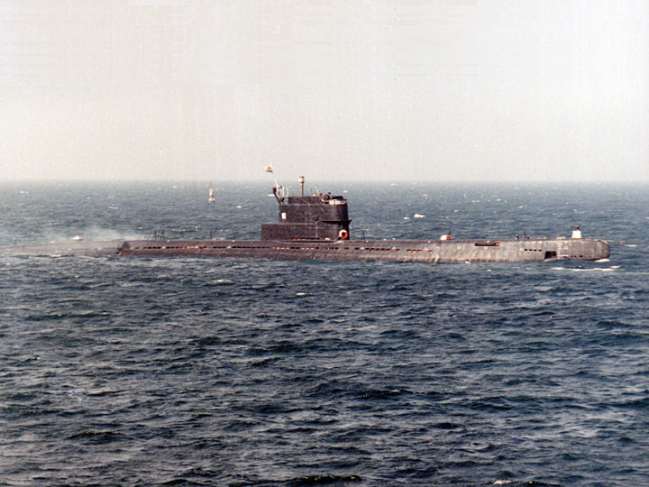
(Подводная часть корабля заполнена воздухом, который вытесняет очень большой объем воды и очень мало весит.)
-Как человек использует выталкивающую силу воды?
(На действии выталкивающей силы основано строительство кораблей, лодок и плотов.)
-В каком направлении текут реки?
(Под действием тяжести воды всегда стекает в сторону понижения. Течение воды -большая сила.)

Описание опыта №4 (сообщающиеся сосуды)

На столе две банки с большим и меньшим количеством воды. Для того чтобы вода потекла из аквариума, надо наполнить шланг водой и держать его концы, а после правильной установки аквариума отпустить.
-Что наблюдаем?
(Если соединить два любых сосуда, то в них установится одинаковый уровень жидкости.)
-В каком направлении движется вода?
(Вода течет туда, где ее уровень ниже)
-Какой уровень имела вода в банках до начала опыта и по окончании?
(До начала опыта вода имела разный уровень воды, а после окончания опыта вода в банках имела одинаковый уровень)
-Как человек использует это свойство воды?
(Это свойство было названо законом сообщающихся сосудов.)(При ответе используется рисунок водопровода на с.19)

Описание опыта №5

Приготовь пластмассовую пластинку или толстую картонку. Вылей на нее немного воды. Что вы заметили?
Наклони пластинку. Что произошло с водой?(По ровной поверхности вода растекается в разные стороны, по наклонной стекает под уклон).
Вывод: это свойство называется –текучестью.
-В каком направлении текут реки?(Реки тоже текут туда, где уровень воды ниже.)
-С какой скоростью текут равнинные и горные реки?
-Можно ли использовать силу тяжести течения рек?
(Равнинные реки текут медленнее, чем горные реки. Это свойство воды используют при построении водяного колеса и турбины.)

Описание опыта №6

В стакан с теплой водой кладут соль(сахар) и помешивают ложкой. Через некоторое время соль(сахар)полностью растворились.
Вывод: вода- хороший растворитель.

Описание опыта по фильтрованию№7

-Можно ли очистить воду после предыдущего опыта?
В стакан вставляют стеклянную воронку, в нее кладу фильтр из промокаемой бумаги и выливают мутную воду. Через некоторое время на дне стакана остается чистая вода, а остатки глины -на фильтре.

Описание опыта №8

В стакан с теплой водой кладут кусок глины. Она не растворяется, а плавает в виде едва заметных комочков, делая воду мутной.
Вывод: не все вещества растворяются в воде

Описание опыта№9

Приготовь полоски цветной бумаги:голубую,серую,синюю,желтую,белую,зеленую,красную.Сравнивай цвет воды с цветом бумажных полосок. Можно ли назвать воду голубой, серой, синей, желтой, белой, зеленой, красной?
Как видишь, вода не окрашена ни в один из этих цветов. Какого же цвета вода?
Вывод: она бесцветна.

Описание опыта № 10

Каков вкус соли, сахара, лимона, лука? Соль соленая, сахар сладкий, лимон кислый, лук горький. Попробуй воду на вкус. Можно ли назвать ее сладкой, соленой, кислой, горькой? Нет, нельзя.
Вывод: она безвкусна.

Описание опыта №11

Когда твоя мама печет пирог, аппетитный его запах ты почувствуешь уже за дверями твоей квартиры. Тонкий аромат издают духи, цветы. А чем пахнет вода?
Вывод:она не имеет запаха.

Описание опыта №12

Вспомни, как ты в прошлом году изучал прозрачность льда и снега. Каковы результаты этого опыта? Изучи теперь прозрачность воды, поставив какой –нибудь предмет за стакан с водой или опустив его в воду. Можно ли увидеть предмет за стаканом, а ложку в стакане? Что можно сказать о прозрачности воды?
Вывод: вода прозрачна.

Описание опыта №13

В один стакан и одно ведро налейте воды. В другой стакан и ведро положите по шарику. Изменилась ли форма шарика?(Шарик остался той же формы)
-А вода?(В стакане вода имеет форму стакана, в ведре -форму ведра.)
Вывод: вода не имеет своей формы.

Физкультминутка

III.Самостоятельное применение знаний.

Задание №4 с.22.

Вопрос. Нарисуйте, как вода потечет из шланга.(Здесь будет использован закон сообщающихся сосудов. В соответствии с ним вода из шланга польется вверх до уровня воды в колбе.)

Задание №9 с.22.

Вопрос. Какое свойство воды используют при стирке?(Стирка основана на свойстве воды быть хорошим растворителем).

VI.Подведение итогов.
Учащиеся обмениваются мнениями по выполнению заданий.
-Что нового узнали на уроке? 13 слайд

V.Домашнее задание. с.18-21,задание 6,10,11(по выбору)

